Требования к структуре учебных изданий

1. Текст учебного издания должен отвечать следующим основным требованиям:
– точность и достоверность приведенных сведений;
– четкость и ясность изложения материала;
– доступность информации;
– лаконичность;
– логичность и последовательность;
– систематичность и преемственность излагаемого материала;
– четкость структуры;
– соответствие языка изложения материала нормам литературной русской речи.
2. Структура учебного издания включает следующие обязательные элементы: титульный лист и его оборот, оглавление/содержание, введение, основную часть, дидактический материал, заключение и библиографический список. В качестве дополнительных элементов учебное издание может включать список сокращений и обозначений, глоссарий, приложения.
3. Титульный лист – главный источник сведений об издании,
на котором указывают название организации, от имени которой выпускается издание, инициалы и фамилия автора, полное название, вид издания, место выпуска издания, год выпуска.
4. Название учебного издания должно соответствовать названию дисциплины.
5. Оборот титульного листа содержит:
– классификационные индексы (УДК, ББК);
– авторский знак;
– информацию о рецензентах;
– данные об авторе (соавторах);
– заглавие издания;
– выходные данные;
– аннотацию;
– международный стандартный номер книги (ISBN) – при наличии;
– знак охраны авторского права.
Индекс УДК (универсальной десятичной классификации), индекс ББК (библиотечно-библиографической классификации); авторский знак присваи-ваются сотрудником библиотеки. Под индексами помещаются сведения
о рецензенте (или рецензентах) данного издания. Далее следует библиографи-ческое описание издания. После библиографического описания следует текст аннотации.
6. Аннотация – элемент структуры учебного издания, в котором дается его краткая характеристика с точки зрения его назначения, содержания, вида, формы и других особенностей. Аннотация определяет основное содержание
и назначение издания. В учебных изданиях необходимо указывать, программе какой дисциплины соответствует учебное пособие, и обязательно приводить читательский адрес с указанием направления и профиля подготовки. Рекомендуемый средний объем аннотации – 500 печатных знаков. Текст аннотации должен быть лаконичен, без второстепенной информации
и дублирования оглавления. Аннотация располагается на обороте титульного листа.
7. Оглавление/содержание представляет собой перечень наименований структурных элементов, глав/разделов, подглав/подразделов и пунктов издания с указанием номеров страниц. Заголовки, приводимые в содержании, должны точно повторять заголовки в тексте издания.
8. Введение – это элемент основного текста, представляющий собой вступительную часть авторского текста. Основная задача введения – ввести
в проблематику учебной дисциплины и подготовить учащегося к восприятию материала. Во введении указывается актуальность и цель издания, описывается структура издания. Именно во введении следует указывать результаты усвоения материала, представленного в учебном издании.
9. Основной текст – дидактически и методически обработанный
и систематизированный материал, обязательно соответствующий виду издания и рабочей программе дисциплины. В конце каждого раздела (главы) должны быть приведены контрольные вопросы и/или задания для самоконтроля
с привязкой к теме, освещенной в данном разделе (главе).
10. В заключении подводится итог изложения материала. Именно
в заключении следует показать, как будут использоваться полученные знания при изучении последующих или смежных дисциплин.
11. Глоссарий составляется в случае отсутствия раскрытия терминов (ключевых понятий) в тексте.
12. Если в учебном издании используют более трех условных обозначений, требующих пояснения (включая специальные сокращения слов
и словосочетаний, обозначения единиц физических величин и другие специальные символы), необходимо составить их перечень, в котором для каждого обозначения или сокращения приводят необходимые сведения. Данный структурный элемент начинают со слов «В настоящем учебном издании применяют следующие сокращения и обозначения».
В случае когда в учебном издании приведено менее трех условных обозначений, отдельный список не составляют, а необходимые сведения приводят в тексте.
13. В приложения допускается выносить материалы, дополняющие текст учебного издания.
14. Библиографический список оформляется в соответствии
с ГОСТ Р 7.0.100-2018 «Библиографическая запись. Библиографическое описание. Общие требования и правила составления».

Требования к оформлению рукописей, предоставляемых
в редакционно-издательский отдел с целью подготовки
оригинал-макета

1. При оформлении рукописей необходимо руководствоваться требованиями нормативных документов:
ГОСТ Р 7.0.100-2018 СИБИД. Библиографическая запись. Библиографи-ческое описание;
ГОСТ 7.86-2003 СИБИД. Издания. Общие требования к издательской аннотации;
ГОСТ 7.11-2004 СИБИД. Библиографическая запись. Сокращение слов
и словосочетаний на иностранных европейских языках;
ГОСТ Р 7.0.12-2011 СИБИД. Библиографическая запись. Сокращение слов и словосочетаний на русском языке. Общие требования и правила;
ГОСТ Р .0.4-2020 СИБИД. Издания. Выходные сведения. Общие требования и правила оформления;
ГОСТ Р 7.0.1-2003 СИБИД. Издания. Знак охраны авторского права. Общие требования и правила оформления;
ГОСТ 8.417-2024 Государственная система обеспечения единства измерений. Единицы величин;
ГОСТ Р 7.0.99-2018 (ИСО 214:1976) СИБИД. Реферат и аннотация. Общие требования;
ГОСТ Р 7.0.12-2011 СИБИД. Библиографическая запись. Сокращение слов и словосочетаний на русском языке. Общие требования и правила;
ГОСТ 7.11-2004 СИБИД. Библиографическая запись. Сокращение слов
и словосочетаний на иностранных европейских языках.
2. Текст рукописи должен быть набран на компьютере в текстовом редакторе Microsoft Word и распечатан на одной стороне листа белой бумаги формата А4 с соблюдением следующих размеров полей:
– при объеме рукописи до 100 страниц: левое – 25 мм, правое – 20 мм, верхнее – 20 мм, нижнее – 25 мм, от края до нижнего колонтитула – 17 мм;
– при объеме рукописи свыше 100 страниц: левое – 30 мм, правое – 20 мм, верхнее – 20 мм, нижнее – 25 мм, от края до нижнего колонтитула –
17 мм.
3. Для набора текста рукописи следует использовать: гарнитуру шрифта – Times New Roman, размер шрифта (кегля) основного текста – 14 пт,
в подрисуночных подписях – 12 пт, в таблицах – не менее 12 пт, цвет
шрифта – черный.
4. Абзацный отступ выполняется одинаковым по всему тексту и равен 1,25 см, межстрочный интервал – минимум 18 пт, выравнивание текста –
по ширине.
Каждый структурный элемент (аннотация, термины и определения, перечень сокращений и обозначений, содержание, введение, заключение, список использованных источников, приложение) и главу/раздел следует начинать с новой страницы.
5. Главы/разделы в пределах рукописи имеют сквозную нумерацию арабскими цифрами, например: 1, 2, 3 и т. д. Номер подраздела включает номер главы/раздела и порядковый номер подглавы/подраздела, разделенные точкой, например: 1.1, 1.2, 1.3 и т. д.
6. Номер пункта состоит из трех цифр, отделенных друг от друга точкой: первая цифра – номер главы/раздела, вторая – подглавы/подраздела, третья – порядковый номер пункта, например: 1.1.2, 1.1.3, 1.1.4 и т. д.
7. Для заголовков структурных элементов, глав/разделов, подглав/
подразделов и пунктов применяют полужирный шрифт.
8. Заголовки структурных элементов, глав/разделов рукописи печатают прописными буквами и располагают в середине строки без абзацного отступа
и точки в конце.
9. Заголовки подглав/подразделов и пунктов печатают с прописной буквы, без абзацного отступа, без точки в конце и располагают в середине строки.
10. Если заголовок включает несколько предложений, их разделяют точками. Переносы в заголовках не допускаются.
11. При наборе текста необходимо соблюдать равномерную плотность,
а также контрастность и четкость изображения. Использование двух и более пробелов между словами – недопустимо.
12. В тексте рукописи допускается выделение отдельных слов или фрагментов курсивом.
13. Знаки препинания (точка, запятая и др.) не отделяются пробелом
от предшествующего слова или цифры.
14. По тексту рукописи могут быть приведены перечисления. Перед каждым элементом перечисления необходимо ставить или тире, или строчные буквы русского алфавита со скобкой, начиная с буквы «а» (за исключением букв ё, з, й, о, ч, ъ, ы, ь), или арабские цифры со скобкой.
Перечисления приводятся с абзацного отступа в столбик и отделяются точкой с запятой.
15. При сокращении русских слов и словосочетаний следует руководствоваться требованиями ГОСТ 7.0.12 (см. п. 1). Сокращение слов
и словосочетаний на иностранных европейских языках осуществляется согласно ГОСТ 7.11 (см. п. 1).
16. В тексте рукописи следует применять стандартизированные единицы измерений величин, приводить их наименования и обозначения в соответствии
с ГОСТ 8.417 (см. п. 1).
17. Все страницы рукописи, включая приложения, имеют сквозную нумерацию арабскими цифрами. Номер страницы проставляется в нижней части страницы по центру, без каких-либо знаков препинания. Титульный лист, оборот титульного листа включают в общую нумерацию, но номера страниц
на них не проставляют.
18. Иллюстрации (чертежи, схемы, диаграммы и т. д.) придают излагаемому тексту ясность и конкретность. Все иллюстрации именуются рисунками. Иллюстрации следует размещать так, чтобы их можно было рассматривать без поворота документа или с поворотом на 90° по часовой стрелке. Иллюстрации следует располагать непосредственно по тексту сразу после первой ссылки, или, в случае отсутствия достаточного места, на следующей странице. Если размер иллюстрации превышает максимально допустимый (165×257 мм),
ее следует вынести в приложение.
До и после рисунка следует оставить одну пустую строку, а затем разместить подрисуночную подпись, после которой также следует оставить пустую строку. Допускаются следующие варианты нумерации иллюстраций:
– сквозная – арабскими цифрами, за исключением иллюстраций приложения;
– в пределах каждой главы или раздела. Тогда номер иллюстрации состоит из номера главы/раздела и порядкового номера иллюстрации внутри главы/раздела, разделенные точкой.
Для нумерации иллюстраций приложения используют арабские цифры
с добавлением перед цифрой буквенного обозначения приложения. Буква отделяется от цифры точкой.
19. Название таблицы является обязательным, должно отражать ее содер-жание и быть четким и кратким. Его следует помещать над таблицей
по центру, без абзацного отступа (размер шрифта – 14 пт). Название таблицы приводят с прописной буквы без точки в конце.
Таблицу располагают непосредственно после текста, в котором
она упоминается впервые, или, в случае отсутствия достаточного места,
на следующей странице.
При переносе части таблицы на другую страницу слово «Таблица»,
ее номер и наименование указывают один раз над первой частью таблицы,
а над другими частями, пишут слова «Продолжение таблицы» и указывают её номер. При этом допускается ее головку заменять номерами столбцов.
Таблицы, за исключением таблиц приложений, следует нумеровать арабскими цифрами сквозной нумерацией.
Допускаются следующие варианты нумерации таблиц:
– сквозная – арабскими цифрами, за исключением таблиц приложения;
– в пределах каждой главы или раздела. Тогда номер таблицы состоит
из номера главы/раздела и порядкового номера таблицы внутри главы/раздела, разделенные точкой.
До и после названия таблицы следует оставить одну пустую строку,
а затем поместить саму таблицу, после которой также следует оставить пустую строку.
Заголовки столбцов и строк таблицы следует писать с прописной буквы
в единственном числе, в конце заголовка точки не ставят.
Примечания к таблицам содержат только справочные и пояснительные данные. Примечания следует оформлять в соответствии с ГОСТ Р 2.105 «Общие требования к текстовым документам».
20. Все формулы должны быть набраны в Microsoft Equation или MathType шрифтом тех же гарнитуры и кегля, что и основной текст, к которому они относятся (табл. 1, рис. 1).
Таблица 1
Соответствие типов элементов
Типы элементов в MathType | Типы элементов в Microsoft Equation 3.0
Full | Обычный
Subscript/Superscript | Крупный индекс
Sub-Subscript/Superscript | Мелкий индекс
Symbol | Крупный символ
Sub-Symbol | Мелкий символ

В конце формул и в тексте перед ними знаки препинания ставят
в соответствии с правилами пунктуации.
Формулы, следующие одна за другой и не разделенные текстом, разделяют запятой или точкой с запятой. После формулы, завершающей предложение, ставят точку. Указанные знаки препинания помещают непосредственно за формулами до их номера.

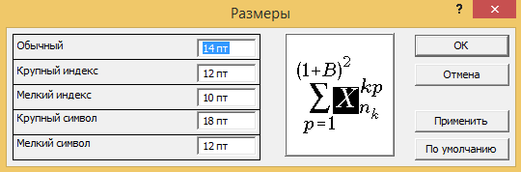  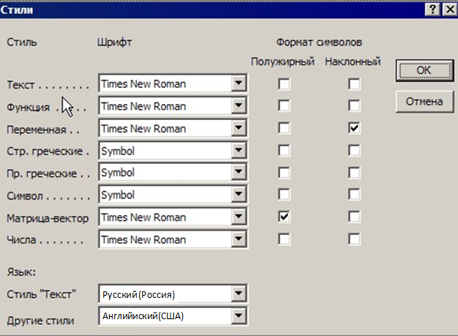 | 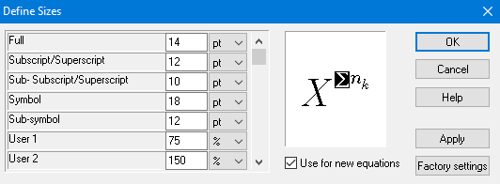  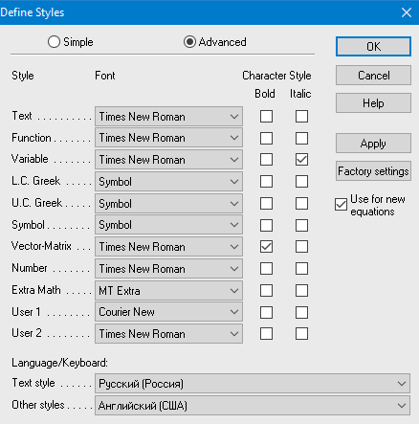
а | б
Рис. 1. Диалоговые окна задания размеров и определения стилей в Microsoft Equation 3.0 (а) и MathType (б)

Экспликацию – пояснение приведенных в левой и правой частях формулы буквенных обозначений величин (символов) и числовых коэффи-циентов – принято помещать сразу после формулы. В качестве символов следует применять буквенные обозначения величин, установленные соответст-вующими стандартами. Допускается использование различных алфавитов
для обозначения символов: русского, латинского, греческого и готического. Буквы латинского алфавита набирают курсивом, греческого, готического
и русского – прямым шрифтом.
Перед экспликацией после формулы ставят запятую, затем с новой строки от левого края без абзацного отступа – слово «где» (без двоеточия после него), за ним – символ, и после тире – пояснение, и так далее – каждый следующий символ и пояснение. Пояснение каждого символа и значений числовых коэффициентов следует начинать с новой строки в той последовательности,
в которой они приведены в формуле. В пояснениях допускается применение единиц измерения.
Индексом могут служить строчные буквы русского, латинского и гре-ческого алфавитов, арабские и римские цифры. Наряду с показателями степени применяют также штрихи. Располагаются индексы с правой стороны вверху или внизу у основания символа.
В индексах сочетают:
а) два-три сокращения русских слов, которые отделяют друг от друга точками, после последнего сокращения точку не ставят; например: частота граничная верхняя коэффициент стоячей волны ;
б) цифры, буквы латинского или греческого алфавита и сокращенные русские слова, знаки препинания в этом случае не используют; например:
в) десятичную дробь и сокращенное слово или букву; дробь отделяют
от сокращенного слова или буквы точкой с запятой; например:
21. Символы химических элементов и химические формулы набирают буквами латинского алфавита, шрифтом принятой для основного текста гарнитуры, прямого начертания. Например: , .
Знаки препинания в конце химических реакций не ставят.

Некоторые наиболее часто встречающиеся элементарные частицы обозначаются латинскими строчными буквами шрифта курсивного начертания: электрон – , позитрон – , протон – р, нейтрон – n.
22. Обозначения единиц следует применять после числовых значений величин и помещать в строку с ними (без переноса на следующую строку). Между последней цифрой числа и обозначением единицы следует оставлять неразрывный (жесткий) пробел, в том числе перед °С и %. Специальные знаки, поднятые над строкой, – угловые градус (…°), минуту (…′), секунду (…′′) – пишут слитно с последней цифрой.
Например: 20,5 кг; 362 °С; 30°15′42′′; 5 %.
Не допускается комбинировать сокращенные обозначения и полные наименования единиц.
Например: неправильно – 20 км в час; правильно – 20
Буквенные обозначения единиц, входящих в произведение, следует отделять точками на средней линии как знаками умножения.
Например:
а) правильно:
б) неправильно:
В буквенных обозначениях отношений единиц в качестве знака деления должна применять только одна косая или горизонтальная черта. Допускается применять обозначения единиц в виде произведения обозначений единиц, возведенных в степени (положительные и отрицательные).
Например:
а) правильно:
б) неправильно:

Структура и рекомендации по оформлению
электронного учебного издания

1. Электронное учебное издание предполагает определенную форму организации материала основной части, включая вспомогательные
и дополнительные элементы.
2. К структурным элементам электронного учебного издания относятся:
– заглавие и выходные данные (ГОСТ 7.0.83-2013, ГОСТ Р 7.0.4-2020);
– аннотация (ГОСТ 7.9-95, ГОСТ 7.86-2003);
– содержание/оглавление (способ реализации – локальные гиперссылки);
– предисловие (инструкция по использованию);
– основная часть издания (способ реализации – гиперссылки, интерактивные элементы, навигация);
– дидактический аппарат (способ реализации – интерактивные элементы, навигация);
– вспомогательные указатели (способ реализации – гиперссылки, поиск, всплывающие подсказки);
– библиографический список (ГОСТ Р 7.0.100-2018, способ реализации – локальные и глобальные гиперссылки).
3. Аннотация электронного учебного издания имеет следующую структуру и набор данных:
I. Библиографическое описание.
II. Содержательная часть:
– назначение издания (цель, функции);
– сведения об авторах;
– соответствие ОП;
– тема, лежащая в основе издания;
– основные рассматриваемые подтемы или полученные результаты;
– информация о новизне издания;
– состав и особенности использования аппарата издания;
– особенности художественно-полиграфического оформления;
– читательский адрес с указанием направления подготовки, профильной направленности или специальности.
III. Аппарат аннотации – УДК, ББК, совокупность ключевых слов, дескрипторов.
Указание лиц, принимавших участие в создании рассматриваемой версии, можно приводить как в аннотации, так и в выходных сведениях.
3. К особенностям оформления содержания электронного издания относится отсутствие страниц, на которых размещается произведение. Вместо них используются внутритекстовые ссылки, позволяющие осуществлять навигацию по разделам издания.
4. Предисловие к электронному изданию должно быть доступно незави-симо от способа его установки на компьютер. При автоматическом раскрытии диска должна появляться ссылка на предисловие с титульного экрана или перед установкой диска на экране компьютера должно раскрываться предисловие либо его часть, содержащая руководство по установке и использованию издания. Если раскрытие диска происходит из стандартной программы «Проводник» и пользователю доступны все файлы, то необходимо указать имя запускающего издание файла.
Далее описываются функциональные свойства издания:
– состав навигационной системы и средства её реализации;
– приемы работы со вспомогательными указателями;
– наличие и свойства поисковой системы;
– перечень пользовательских сервисов.
5. Справочная информация об издании может быть реализована в виде отдельного документа, вызываемого специальной кнопкой или пунктом меню, или в виде всплывающих подсказок.
6. С целью исключения нарушения стройности текста и его лаконичности рекомендуется использовать примечания (краткие пояснения и дополнения
к отдельным фрагментам текста) и комментарии (вспомогательные тексты, содержащие дополнительную информацию, толкование основного текста
в целом или его частей), выносимые за пределы основного текста.
В информационной оболочке издания примечания и комментарии могут располагаться:
– среди основного фрагмента издания:
- непосредственно текст комментария;
- всплывающее окно;
– на одной странице с комментируемым фрагментом:
1) если фрагмент меньше экрана;
2) в отдельной области;
– после основного фрагмента:
- без гиперссылки;
- с гиперссылкой (на общий экран, на конкретный комментарий
на общем экране или на отдельный экран с комментарием).
7. Создаваемые в университете электронные учебные издания должны обеспечивать учащемуся возможность тренинга и экспресс-контроля. Поэтому дидактический аппарат является неотъемлемой частью учебных изданий, призванным помочь проконтролировать освоение учащимися представленного материала и умение применять полученные в процессе обучения знания
и навыки. Может занимать до 30 % всего объема изданий и быть представленным в форме вопросов, примеров, упражнений и т. д.
Для повышения удобства пользования около каждого блока дидактических материалов могут быть размещены гиперссылки на соответствующие фрагменты теории, справочные материалы, примеры решения задач, калькулятор и др.
К более технологичному уровню относится выполнение заданий и упраж-нений в интерактивной режиме, например самоконтроль знаний и проверочное тестирование с последующей передачей результатов преподавателю.
Таким образом, описание способов работы с дидактическим материалом имеет важное значение при разработке сценария электронного издания.
8. В библиографических ссылках и списках целесообразно выделять издания, доступные в электронном виде, и создавать на них гиперссылки.
9. Технические требования к подготовке электронного издания содержат:
– выбор типа программно-технологических средств;
– условия воспроизведения электронного издания: воспроизведение издания без установки на жесткий диск компьютера либо с установкой.
10. Тестирование пилотной версии осуществляется разработчиками
для выявления ошибок в работе программы и устранения недостатков.

